基于docker23.0.1+ienkins2.401.3+nginx1.25.1搭建CI/CD前端自动化部署环境

下载docker

1.1卸载原有docker
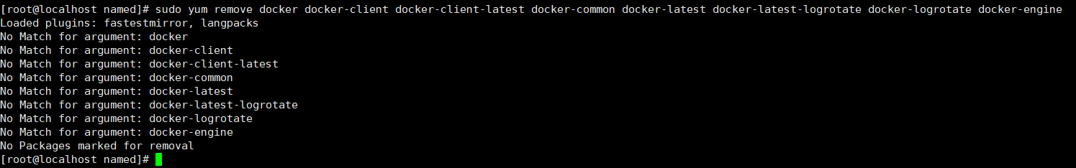
输入命令：sudo yum remove docker docker-client docker-client-latest docker-common docker-latest docker-latest-logrotate docker-logrotate docker-engine

1.2下载gcc
yum -y install gcc
yum -y install gcc-c++

1.3安装所需软件包
yum install -y yum-utils

1.4设置stable镜像仓库（采用Ali云仓库）
yum-config-manager --add-repo http://mirrors.aliyun.com/docker-ce/linux/centos/docker-ce.repo

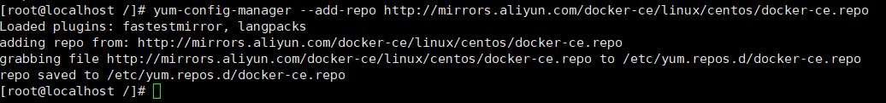

1.5更新yum软件包索引
yum makecache fast

1.6安装DOCKER CE
yum install docker-ce docker-ce-cli containerd.io

1.7配置阿里云镜像加速
sudo mkdir -p /etc/docker
sudo tee /etc/docker/daemon.json <<-'EOF'
{
"registry-mirrors": ["https://le2tknys.mirror.aliyuncs.com"]
}
EOF
sudo systemctl daemon-reload
sudo systemctl restart docker

1.8查看安装Docker版本
docker version
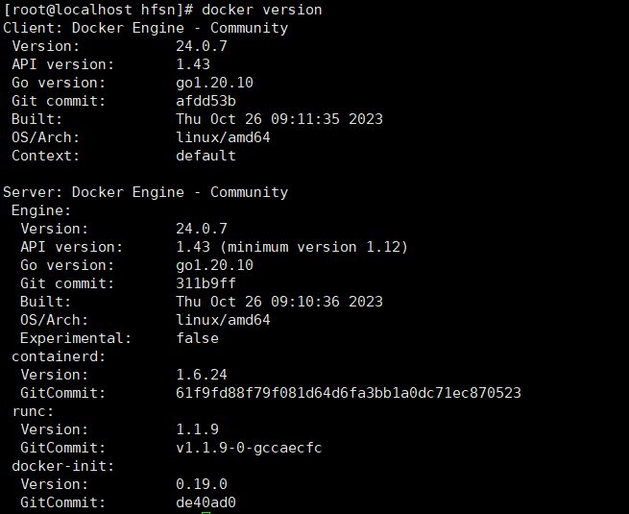

1.9设置Docker开机自启
Systemctl enable docker

1.10 Docker安装docker-compose
docker-compose 是用于定义和运行多容器 Docker 应用程序的工具。通过 Compose，您可以使用 YML 文件来配置应用程序需要的所有服务。然后，使用一个命令，就可以从 YML 文件配置中创建并启动所有服务。

安装成功后，提升权限：
sudo chmod +x /usr/local/bin/docker-compose

查看docker-compose版本
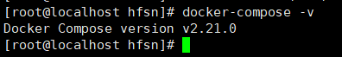

Docker安装Nginx和Jenkins服务

2.1拉取nginx与Jenkins镜像
输入命令docker pull nginx、docker pull jenkins/jenkins:lts
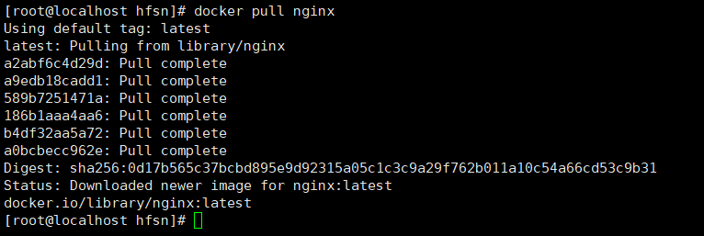
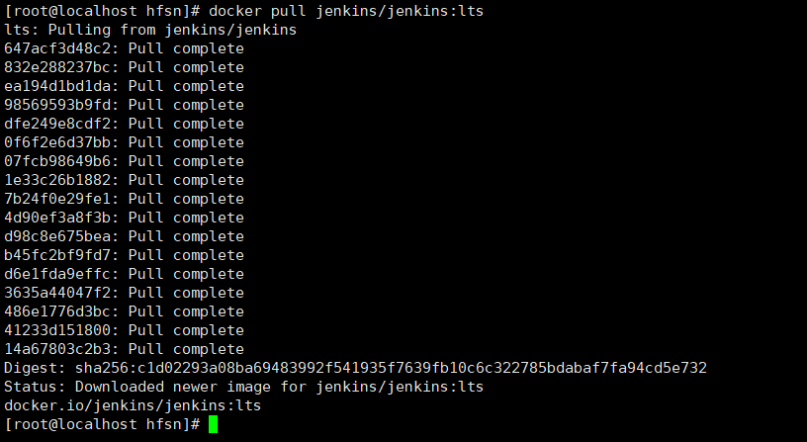
查看docker下存在的镜像：
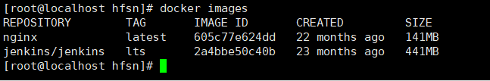

2.2Nginx和Jenkins目录编写
在home目录下创建compose，Jenkins，nginx目录
Mkdir compose,mkdir jenkins,mkdir nginx
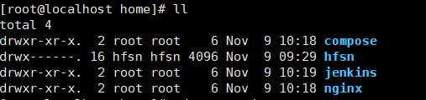
并在compose，Jenkins，nginx目录下创建目录与文件
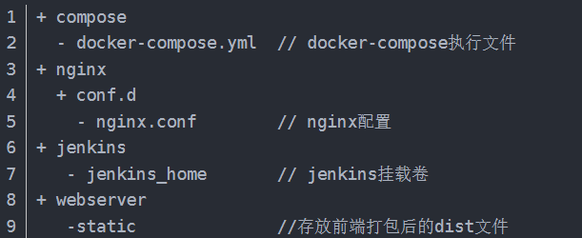
需要手动创建的是compose,nginx和Jenkins目录及其下属文件，其中最主要的是docker-compose.yml文件和nginx.conf文件的配置。

2.3 docker-compose.yml文件配置
进入compose目录下，创建docker-compose.yml文件，进行配置：
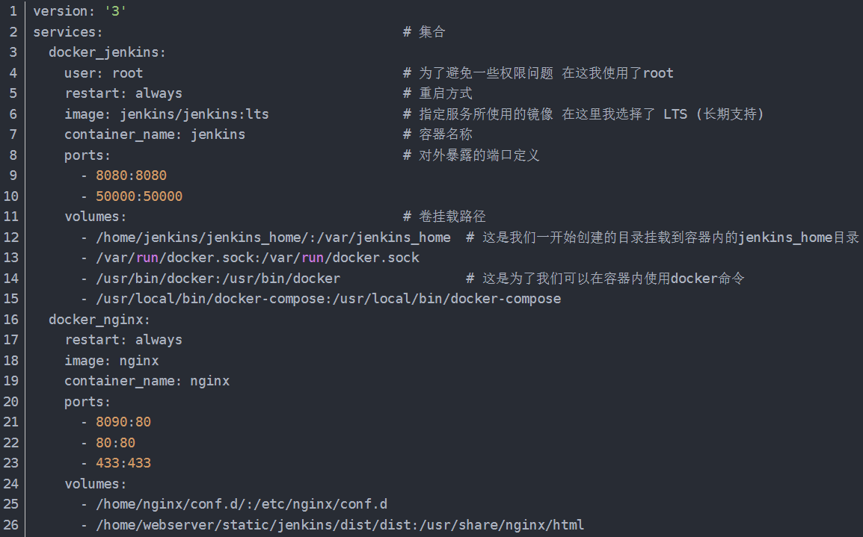
version: '3'
services: # 集合
docker_jenkins:
user: root # 为了避免一些权限问题 在这我使用了root
restart: always # 重启方式
image: jenkins/jenkins:lts # 指定服务所使用的镜像 在这里我选择了 LTS (长期支持)
container_name: jenkins # 容器名称
ports: # 对外暴露的端口定义
- 8080:8080
- 50000:50000
volumes: # 卷挂载路径
- /home/jenkins/jenkins_home/:/var/jenkins_home # 这是我们一开始创建的目录挂载到容器内的jenkins_home目录
- /var/run/docker.sock:/var/run/docker.sock
- /usr/bin/docker:/usr/bin/docker # 这是为了我们可以在容器内使用docker命令
- /usr/local/bin/docker-compose:/usr/local/bin/docker-compose
docker_nginx:
restart: always
image: nginx
container_name: nginx
ports:
- 8090:90
- 90:90
- 433:433
volumes:
- /home/nginx/conf.d/:/usr/local/nginx/conf
- /home/webserver/static/jenkins/dist/dist:/usr/share/nginx/html

2.4 nginx.conf文件配置
server{
listen 90;
root /usr/share/nginx/html;
index index.html index.htm;
}

2.5 启动环境
将上述两个配置文件完成后，进入compose目录下，启动环境
docker-compose up -d
docker-compose stop //停止nginx和jenkins 两者结合可以进行重启

Docker ps -a查看容器状态，需要两个都是up状态。
状态显示up，后面的端口号显示如上为正常状态。在浏览器输入你云服务器的公网IP加上8080的端口号就可以显示如下页面：
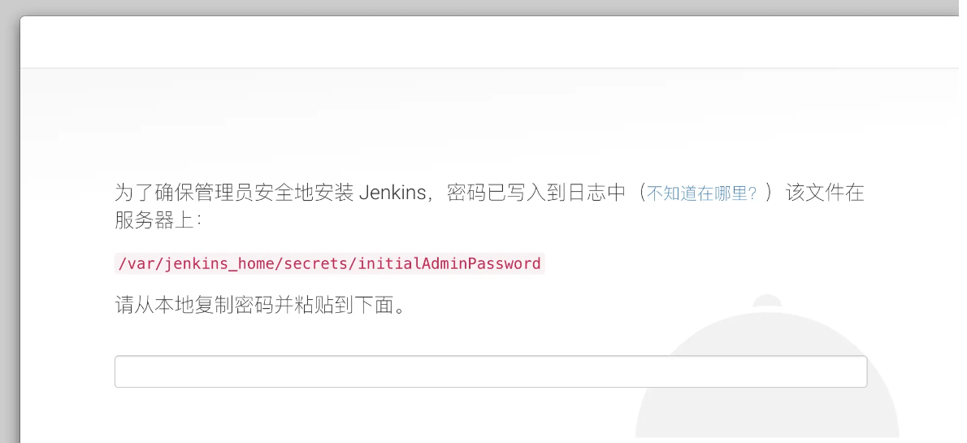
查看密码输入命令：cat /var/jenkins_home/secrets/initialAdminPassword

**在此步骤之前，切记一定要开放云服务器的80端口安全组（可以参考提供的一键开通功能），但是除此之外建议手动添加8080端口的安全组。**

_**80端口:是为HTTP(HyperText Transport Protocol)即超文本传输协议开放的端口。**_

关闭防火墙就可以了...

2.6安装Jenkins插件
进入网页后正常配置，选择推荐安装
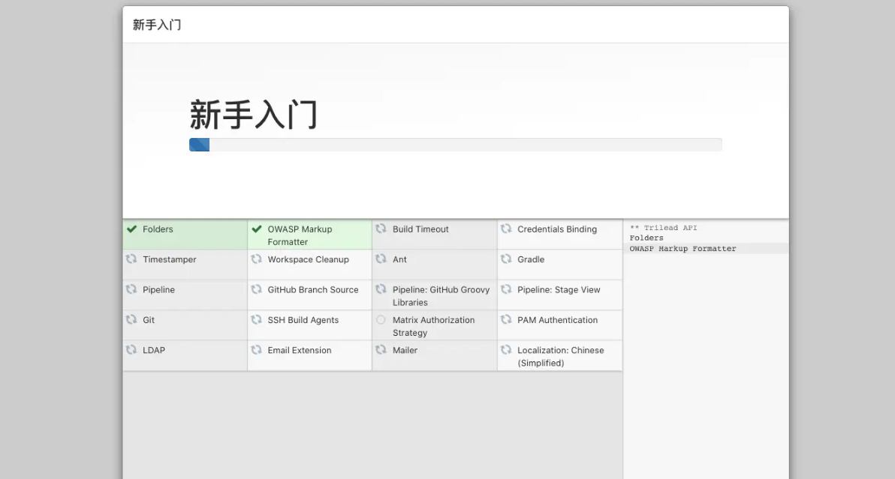

安装完成之后，选择左侧Manage Jenkins选项。如下图所示：
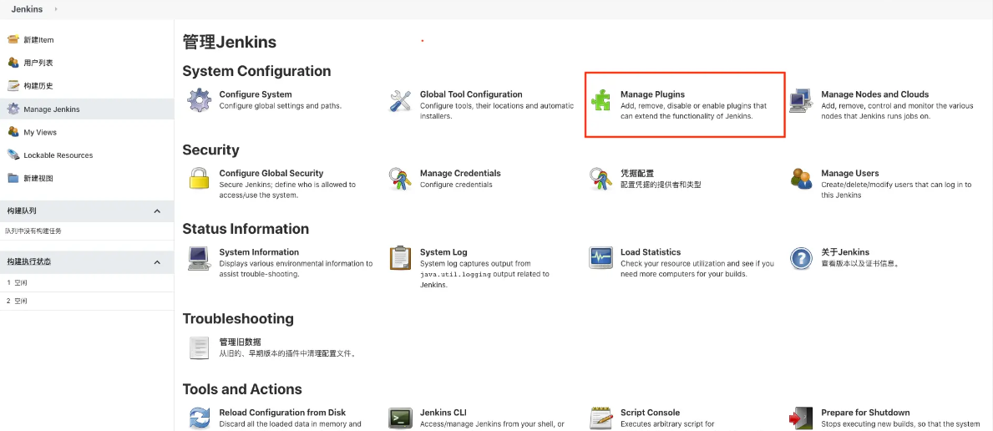
jenkins中Manage Plugins搜索以下插件gitlab、Publish Over SSH、nodejs并安装
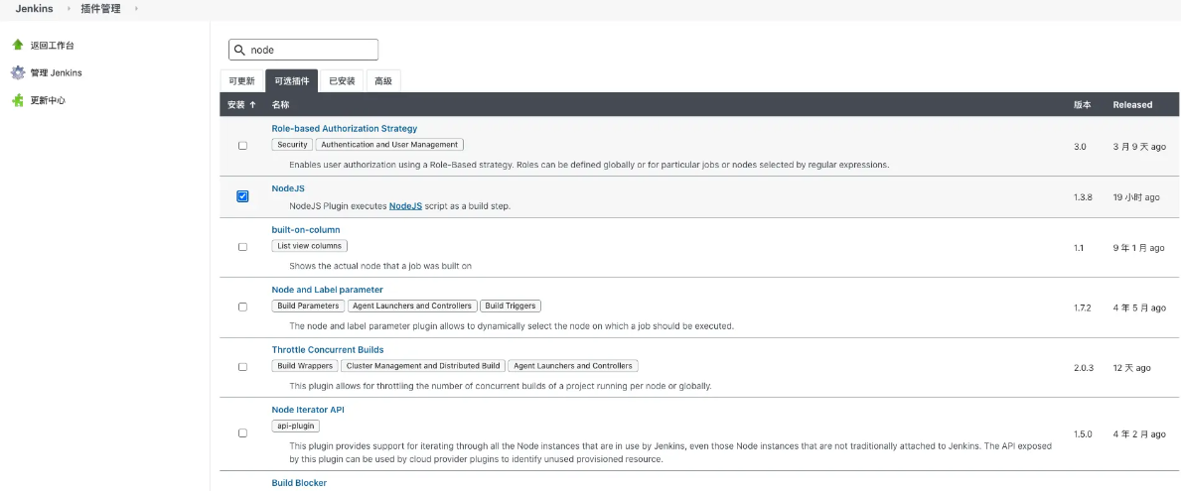
安装完成后配置nodejs环境和ssh参数 在首页选择global tool Configuration>NodeJS选择自动安装和对应的nodejs版本号，选择成功后点击保存。
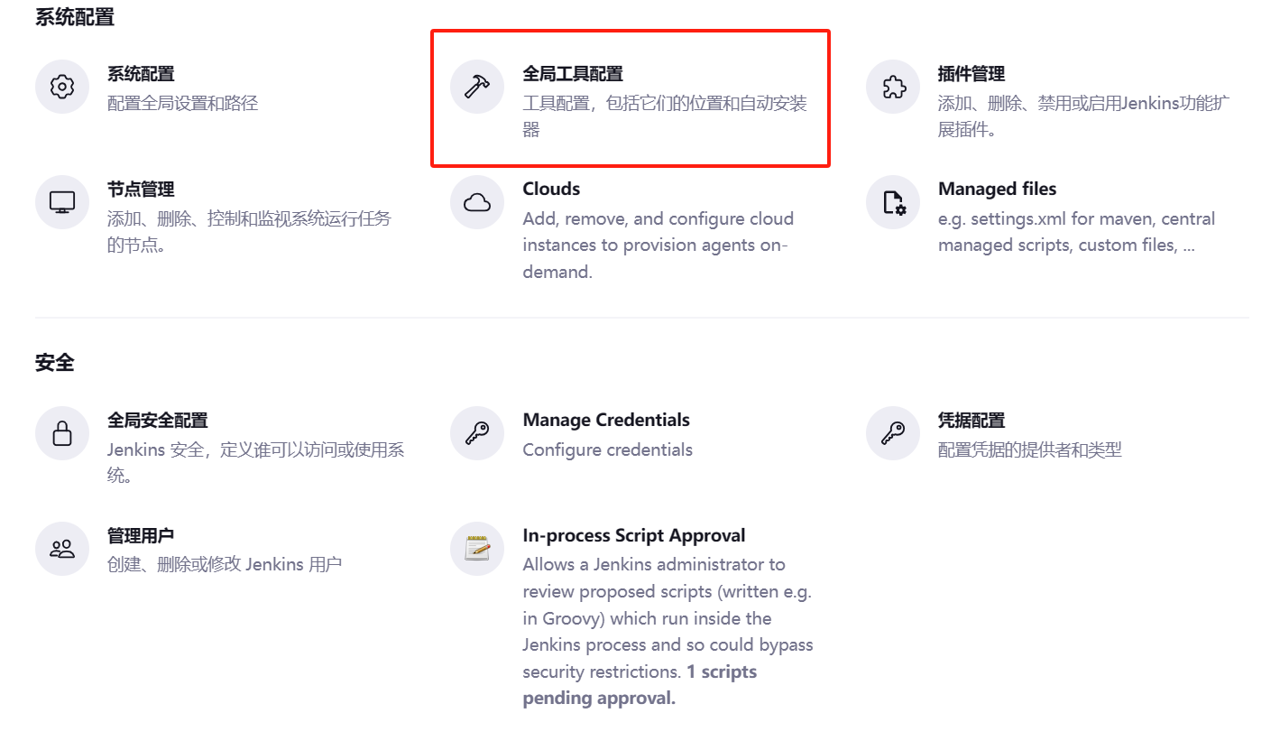
配置ssh信息，Manage Jenkins>configure System填写服务器的相关信息
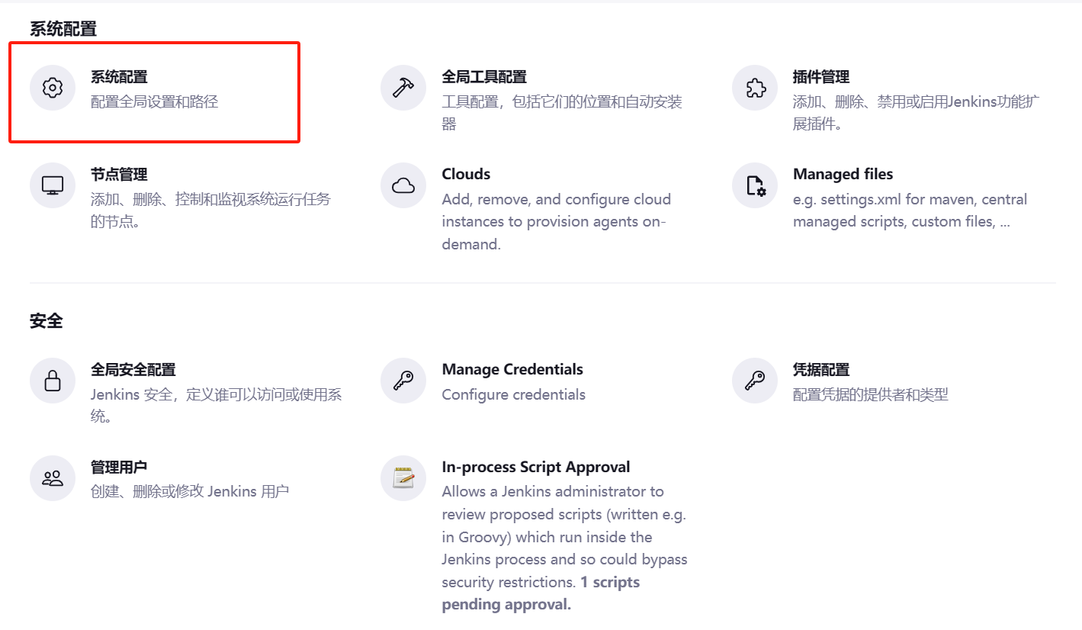
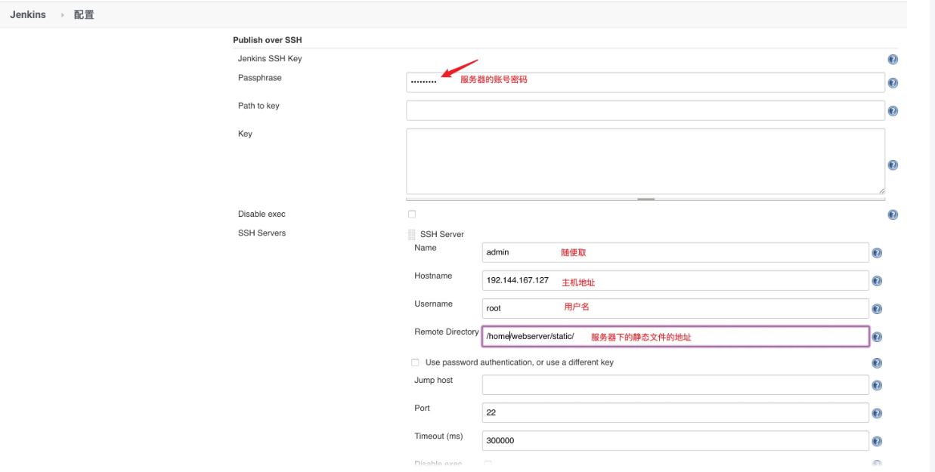

关联Jenkins和gitlab

3.1生成密钥
在根目录执行命令：ssh-keygen -t rsa
一般默认两次回车，如下图所示：
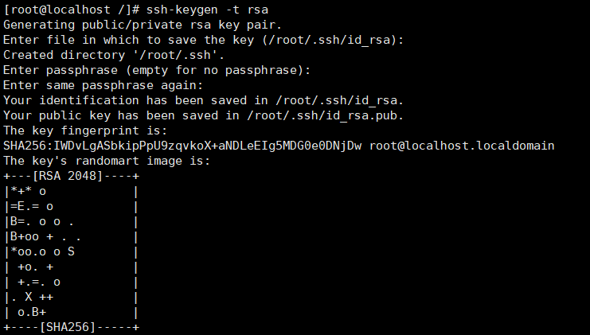
使用cd ~/.ssh查看生成的文件。将生成的密钥id_rsa复制粘贴到jenkins中的凭证。如图所示：
